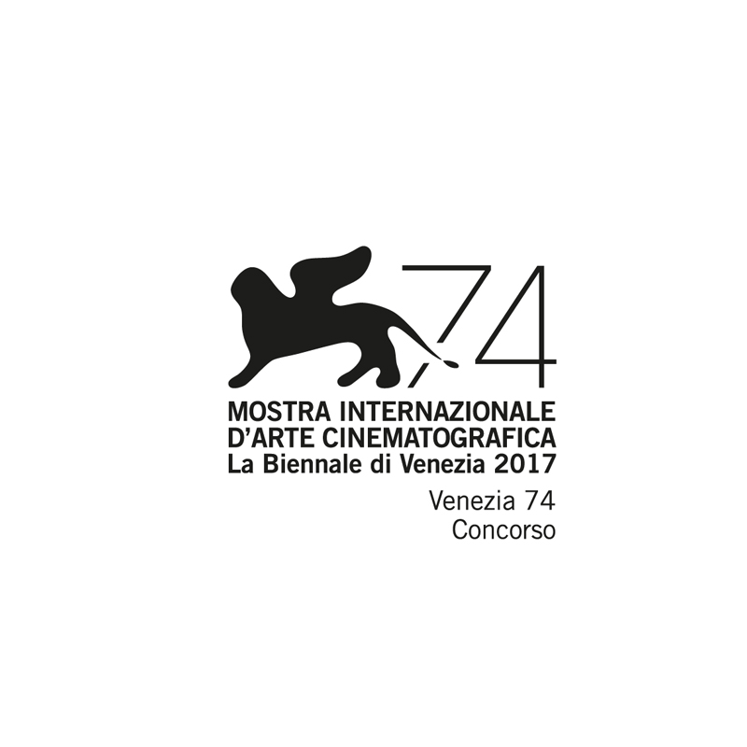
PARTICIPANT MEDIA E RAI CINEMA

Presentano
IN ASSOCIAZIONE CON AC FILMS

Una produzione
AI WEIWEI

Un film di
AI WEIWEI

IN VENDITA IN DVD DAL 18 GENNAIO 2018

DISTRIBUITO DA 01 DISTRIBUTION

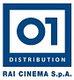

Ufficio stampa per 01 Distribution home-video: Lucrezia Viti Tel. 06 33179 447 – cell. 348 2565827 / l.viti@raicinema.it |  | Per immagini e materiali vari consultare il sito www.01distribution.it – Area press home-video

SINOSSI

Oltre 65 milioni di persone nel mondo sono state costrette a lasciare le proprie case per sfuggire alla carestia, ai cambiamenti climatici e alle guerre. È il più grande esodo umano dai tempi della Seconda Guerra Mondiale. Human Flow, un film diretto dall’artista di fama mondiale Ai Weiwei, racconta con grande espressività visiva, l’epica migrazione di moltitudini umane, mettendo in scena la sconcertante crisi dei profughi e il suo impatto profondamente umano.

CAST TECNICO

DIRETTO DA AI WEIWEI
SCENEGGIATURA CHIN-CHIN YAP
TIM FINCH
BORIS CHESHIRKOV
MONTAGGIO NIELS PAGH ANDERSEN
MUSICHE KARSTEN FUNDAL
DIRETTORI DELLA FOTOGRAFIA AI WEIWEI
MURAT BAY
CHRISTOPHER DOYLE
HUANG WENHAI
KONSTANTINOS KOUKOULIS
RENAAT LAMBEETS
LI DONGXU
LV HENGZHONG
MA YAN
JOHANNES WALTERMANN
XIE ZHENWEI
ZHANG ZANBO
PRODUTTORI ESECUTIVI ANDY COHEN (AC FILMS)
JEFF SKOLL (PARTICIPANT MEDIA)
DIANE WEYERMANN (PARTICIPANT MEDIA)

PRODOTTO DA AI WEIWEI
CHIN-CHIN YAP
HEINO DECKERT

DATI TECNICI DVD
TIPO DVD 9
AUDIO Dolby Digital 5.1 - Italiano
SOTTOTITOLI ---
VIDEO Colore PAL Widescreen 720x576 - 16/9 1.85:1
DURATA 135’
EXTRA Trailer

